**COLÉGIO ESTADUAL DE EDUCAÇÃO PROFISSIONAL**

**PEDRO BOARETTO NETO**

**CURSO TÉCNICO EM INFORMÁTICA**

**JHONATAN LUCAS CHIARI**

**PAULA KRUPINSKI EMERENCIANO**

**CLÍNICA CLINIVEL**

**CASCAVEL - PR**

**2023**

**JHONATAN LUCAS CHIARI**

**PAULA KRUPINSKI EMERENCIANO**

**CLÍNICA CLINIVEL**

Projeto de Desenvolvimento de Software do Curso Técnico em Informática do Colégio Estadual de Educação Profissional Pedro Boaretto Neto – Cascavel, Paraná.

Orientadores: Profª Aparecida S.Ferreira[[1]](#footnote-0)

Prof. Reinaldo C. da Silva2

Prof. Célia K.Cabral3

**CASCAVEL - PR**

**2023**

**JHONATAN LUCAS CHIARI**

**PAULA KRUPINSKI EMERENCIANO**

**CLINIVEL**

Este Projeto de Conclusão de Curso foi julgado e aprovado pelo Curso Técnico em Informática do Colégio Estadual de Educação Profissional Pedro Boaretto Neto.

Cascavel, Pr., xx de Xxxxx de 2023

**COMISSÃO EXAMINADORA**

|  |  |
| --- | --- |
| \_\_\_\_\_\_\_\_\_\_\_\_\_\_\_\_\_\_\_\_\_\_\_\_\_\_\_\_\_\_  Profª. Aparecida da S. Ferreira1  Especialista em Tecnologia da Informação  *Faculdade de Ciências Sociais Aplicadas de Cascavel*  Orientadora | \_\_\_\_\_\_\_\_\_\_\_\_\_\_\_\_\_\_\_\_\_\_\_\_\_\_\_\_\_\_  Prof. Reinaldo  Web Design |
| \_\_\_\_\_\_\_\_\_\_\_\_\_\_\_\_\_\_\_\_\_\_\_\_\_\_\_\_\_\_  Profª. Célia Kouth Cabral  Pós-graduada em Sistemas Distribuídos JAVA.  Universidade Tecnológica Federal do Paraná - UTFPR  Banco de dados | \_\_\_\_\_\_\_\_\_\_\_\_\_\_\_\_\_\_\_\_\_\_\_\_\_\_\_\_\_\_  Profª Ana Cristina Santana  Especialista em Gestão e Docência no ensino superior, médio e técnico.  Coordenadora de curso |
|  |  |

Sumário

# INTRODUÇÃO

O seguinte trabalho tem como objetivo ser apresentado como Trabalho de Conclusão de Curso, do Curso Técnico em Informática do CEEP (Centro Estadual de Educação Profissional Pedro Boaretto Neto).

Muito se discute a importância de tecnologia nos dias atuais, o mundo está sempre em constante evolução e com isso surge novas tecnologias, após o período pandemico que vivemos, notamos a tal importância da área da saúde, por meio desse pensamento resolvemos criar um site com foco em agendamento clínico, funcionando como um intermediador e facilitador na relação de clínica e paciente. Como cita Chaves (2007).

Há muitas formas de compreender a tecnologia. Para alguns ela é fruto do conhecimento científico especializado.

É, porém, preferível compreendê-la da forma mais ampla possível, como qualquer artefato, método ou técnica criado pelo homem para tornar seu trabalho mais leve, sua locomoção e sua comunicação mais fáceis, ou simplesmente sua vida mais satisfatória, agradável e divertida. Neste sentido amplo, a tecnologia não é algo novo - na verdade, é quase tão velha quanto o próprio homem, visto como homem criador (homo creator).Chaves (2007).

O site se trata de uma clínica médica com especialidade da Medicina focada no diagnóstico e tratamento clínico, sem cirurgia. Onde serão realizados exames, consultas, tratamentos psicológicos, e também procedimentos estéticos. Com informações detalhadas sobre os nossos serviços, equipe médica, instalações e especialidades médicas. Também oferecemos recursos educacionais, dicas de saúde e informações úteis para ajudar nossos pacientes a manterem um estilo de vida saudável. O site contará com uma interface limpa e de fácil compreensão para o usuário final, principalmente pensado para usuários que não possuem tanta afinidade/costume com web sites, como por exemplo idosos. Para Silveira (2010)

A dificuldade em entender a nova linguagem tecnológica traz consigo um problema social; e o idoso, por vezes, retorna ao caminho da educação na perspectiva de uma atualização cultural e reaproximação social. As tecnologias de informação e comunicação intensificarão esse processo de aprendizagem, ao permitir interagir com diferentes informações, pessoas e grupos, e socializar seus conhecimentos e suas próprias histórias de vida, aumentando sua auto-estima e auto-realização. Silveira (2010).

## Apresentação do Problema

O público alvo a ser abrangido pelo site de agendamento de clínica médica, são de pessoas que procuram comodidade e conforto quando necessitam de um acompanhamento médico especializado por motivos de saúde, ou simplesmente procuram a realização de um serviço estético para garantir o bem-estar desejado.

Sendo assim, fomos motivados pela necessidade de aprimorar os serviços prestados pela clínica, a identificação de lacunas na prestação de cuidados médicos aos pacientes e a busca por inovações tecnológicas que possam melhorar a eficiência e a qualidade do atendimento. Os problemas que esse trabalho pode sanar são igualmente diversos. Por exemplo, ele pode ajudar a melhorar a comunicação entre a equipe médica, reduzir o tempo de espera dos pacientes para serem atendidos, melhorar a eficácia dos tratamentos oferecidos pela clínica, aumentar a satisfação dos pacientes com os serviços prestados, ou ainda, reduzir o desperdício de recursos e materiais médicos.

# 2 OBJETIVOS

.

**2.1 Objetivo Geral**

|  |
| --- |
| O objetivo principal, é trazer agilidade a vida do cliente e uma comunicação facilitada com a clínica, mostrar nossos serviços e procedimentos de uma forma que o cliente consiga realizar seu agendamento com o profissional e o desejado, de informar dicas para saúde. |

**2.2 Objetivos Específicos**

|  |
| --- |
| 1. Controle de serviços e valores; 2. Gerenciar informações da empresa; 3. Controle de cadastro de clientes; 4. Controle de agendamentos e cancelamento; 5. Controle de horários e profissionais disponíveis; 6. Gerenciamento de dados como administrador e usuário; |

# METODOLOGIA

A criação de um site para uma clínica médica requer um processo metodológico bem estruturado para garantir a eficiência e a qualidade do resultado final. Esse processo pode ser dividido em três etapas: o método científico, o método comparativo e a modelagem.

O método científico é o primeiro passo para a criação de um site para uma clínica médica. Esse método envolve a investigação sistemática e a coleta de dados relevantes para a criação do site. Com objetivo de reunir informações sobre a clínica, seus serviços e o seu público-alvo, bem como as tendências e as boas práticas do mercado de saúde. Essas informações são obtidas por meio de pesquisas de mercado, entrevistas com os profissionais da área, etc.

A segunda etapa é o método comparativo. Nessa etapa, o objetivo é comparar os sites das clínicas médicas similares e identificar os pontos fortes e fracos de cada um. A análise deve levar em consideração a navegabilidade, a aparência visual, a funcionalidade e a facilidade de uso. É importante que essa análise seja criteriosa e detalhada, a fim de identificar os melhores exemplos a serem seguidos e as práticas que devem ser evitadas.

Por fim, a modelagem é a etapa de criação do site propriamente dita. Nessa etapa, são definidos os objetivos do site, a arquitetura da informação, a identidade visual, o design e a programação. É importante que esses elementos sejam pensados de forma integrada e coesa, para garantir uma boa experiência de uso para o usuário final. A modelagem deve ser realizada com base nas informações coletadas nas etapas anteriores, visando a criar um site que atenda às necessidades da clínica e de seu público-alvo.

# 4 REFERENCIAL TEÓRICO

O referencial teórico é a base teórica que fundamenta e dá suporte ao estudo ou pesquisa que está sendo desenvolvido. É a revisão bibliográfica que tem como objetivo situar o tema em questão dentro de um contexto mais amplo e relacionar com os conhecimentos e teorias existentes na área.

Para iniciar o referencial teórico é necessário definir os conceitos do que estamos utilizando, definiremos aqui, o que nos ajudou a constituir esse projeto com um breve resumo sobre cada item utilizado.

Sistemas de informação são sistemas que utilizam tecnologia da informação para gerenciar, organizar e processar informações. Eles são usados em empresas e organizações para automatizar processos de negócios, gerenciar bancos de dados, criar aplicativos e gerar relatórios.

O front end e o back end são duas partes distintas de um sistema de software:

Front end: É a camada do sistema com a qual o usuário interage diretamente. É responsável pela apresentação e interação visual com o usuário. Inclui interfaces gráficas, o design de elementos visuais, a programação em linguagens como HTML, CSS e JavaScript, e componentes como botões, formulários, menus e animações. De acordo com Viana (2017), O desenvolvedor front-end é responsável por “dar vida” à interface. Trabalha com a parte da aplicação que interage diretamente com o usuário. Por isso, é importante que esse desenvolvedor também se preocupe com a experiência do usuário.

Back end: É a parte do sistema responsável pelo processamento e pela lógica das operações. Engloba o gerenciamento e a manipulação de dados, a implementação das regras de negócio, a interação com bancos de dados, a autenticação de usuários, a segurança e a implementação dos recursos do sistema. Desenvolvido utilizando linguagens de programação como Python, Java, PHP, C#. De acordo com Viana (2017), Como o nome sugere, o desenvolvedor back-end trabalha na parte de “trás” da aplicação. Ele é o responsável, em termos gerais, pela implementação da regra de negócio.

HTML, sigla para HyperText Markup Language, é uma linguagem de marcação utilizada para criar e estruturar páginas na web. De acordo com Mishra et al. (2015), o HTML é considerado uma linguagem básica para o desenvolvimento web, sendo a base para a maioria das páginas web disponíveis na internet.

CSS, sigla para Cascading Style Sheets, é uma linguagem de estilo utilizada para definir a aparência de uma página web. Segundo Faria e Zandonadi (2019), o CSS permite a criação de estilos personalizados para cada elemento HTML, como fontes, cores, tamanhos, espaçamento, entre outros.

JS, sigla para JavaScript, é uma linguagem de programação utilizada para adicionar interatividade e dinamismo às páginas web. De acordo com Flanagan (2011), o JavaScript permite a criação de animações, validação de formulários, interação com o usuário, dentre outras funcionalidades.

PHP, sigla para Hypertext Preprocessor, é uma linguagem de programação utilizada para criar páginas dinâmicas e interativas na web. Segundo Welling e Thomson (2016), o PHP é amplamente utilizado em conjunto com o banco de dados MySQL para criar aplicações web robustas e escaláveis.

O XAMPP é um pacote de software que inclui o Apache, o PHP, o MySQL e outras ferramentas necessárias para executar um servidor web localmente em um computador. É usado para desenvolvimento web e testes antes de colocar um site ou aplicativo em produção. Segundo Faraone e Oliveira (2018), o XAMPP é amplamente utilizado para o desenvolvimento local de aplicações web, permitindo que os desenvolvedores testem suas aplicações em um ambiente seguro e isolado.

O Visual Studio Code é um editor de código-fonte desenvolvido pela Microsoft para Windows, Linux e macOS. Ele inclui suporte para depuração, controle de versionamento, realce de sintaxe, complementação inteligente de código, e refatoração de código.

O MySQL é um sistema de gerenciamento de banco de dados relacional usado para armazenar e organizar dados. É frequentemente usado em aplicativos da web para armazenar informações do usuário, como nome, endereço e informações de Login.

O PHP é uma linguagem de programação de servidor popular usada com o MySQL para criar aplicativos da web dinâmicos e interativos.

O Drawio é um software de diagramação gratuito usado para criar diagramas e fluxogramas. O Drawio pode ser usado para criar diagramas de fluxo para o desenvolvimento de sites e aplicativos da web, para visualizar a estrutura e o fluxo de dados em um sistema de gerenciamento de banco de dados.

# 5 DOCUMENTAÇÃO do projeto

A documentação de projetos refere-se ao processo de registrar e organizar todas as informações relacionadas a um projeto. O objetivo principal é criar um histórico completo e estruturado do projeto, facilitando a compreensão, a colaboração e a referência futura (MESQUITA, 2023).

A documentação ideal é aquela que é clara, abrangente, precisa e relevante para o projeto em questão. Ela deve conter informações essenciais, como os objetivos do projeto, escopo, requisitos, cronograma, orçamento, diagramas, fluxos de trabalho, especificações técnicas e qualquer outro detalhe relevante para o entendimento e execução adequados do projeto.

Documentamos nosso projeto por diversos motivos importantes. Primeiramente, a documentação ajuda a garantir que todos os envolvidos tenham uma compreensão do projeto, seus objetivos e requisitos. E desempenha um papel crucial na garantia da qualidade e na manutenção futura do projeto A documentação de projetos de TI é um conjunto de documentos e mapas que possibilita o aprendizado do funcionamento do projeto, de todas as etapas, e principalmente sobre as funcionalidades. Existem diversos itens que são indispensáveis para que essa documentação seja funcional e eficiente, quando ela for requisitada. Isso inclui a criação de documentos como especificações de requisitos, arquitetura de software, design de interfaces, manuais do usuário, guias de instalação, documentação de código-fonte, testes e depuração, entre outros. Fazer uma documentação eficaz requer uma abordagem sistemática. Comece definindo os elementos essenciais e informações que devem ser registradas, como objetivos, requisitos e especificações. Em seguida, organize as informações em seções lógicas e estruturadas, usando uma linguagem clara e concisa. Utilize gráficos, diagramas, tabelas e exemplos sempre que apropriado para facilitar o entendimento. Mantenha a documentação atualizada à medida que o projeto evolui e mantenha-a acessível a todas as partes interessadas relevantes.

O ciclo de vida de um projeto de construção de um website compreende diversas etapas, desde o planejamento e análise e definição dos requisitos até a entrega e manutenção do site. Durante o processo, é necessário definir objetivos claros, identificar as necessidades dos usuários, desenvolver o layout e a arquitetura da informação, implementar o código e testar o site. Além disso, é importante garantir a usabilidade, a acessibilidade, a segurança e a compatibilidade com diferentes dispositivos e navegadores. A manutenção do site também é essencial para garantir sua funcionalidade e atualização contínua.

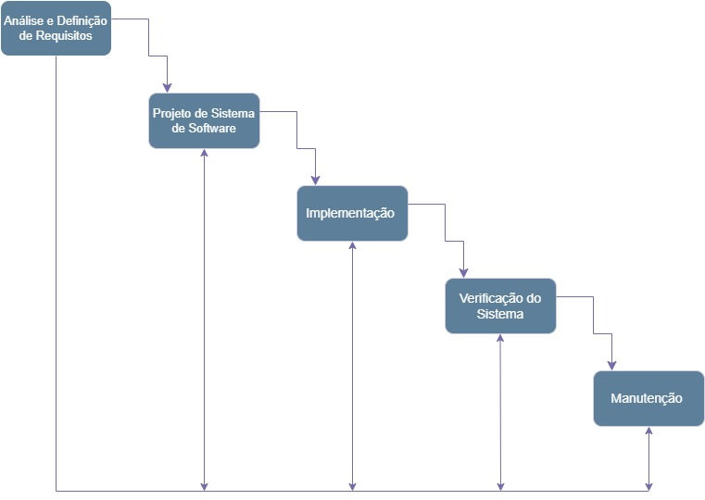

## 5.1 Requisitos

## 5.1.1 Requisitos funcionais

Quando se trata de um site de agendamento, é essencial garantir que todos os recursos e funcionalidades importantes estejam claramente definidos e documentados. Os requisitos funcionais desempenham um papel crucial na definição de como um site deve operar, bem como nos recursos necessários para tornar isso possível. Esses requisitos devem ser claramente definidos para garantir que o site atenda às expectativas dos usuários e ofereça uma experiência de agendamento eficiente e eficaz.

|  |  |  |
| --- | --- | --- |
| **Código** | **Identificação** | **Objetivo** |
| RF01 | Cadastro de funcionário | Cadastro de funcionário é realizado pela empresa, preenchendo um formulário com o dados exigidos. |
| RF02 | Cadastro de usuário | Cadastro de usuário é realizado pelo mesmo, preenchendo o formulário com dados exigidos pelo site. |
| RF03 | Login de usuário | Autenticação do usuário pelos dados cadastrados. |
| RF04 | Edição do cadastro | Alteração de dados que já foram inseridos no site. |
| RF05 | Escolha de funcionário | Escolha de funcionário desejado. |
| RF06 | Agendamento | Escolha da data e horário desejado. |
| RF07 | Confirmação | O usuário confirma o agendamento realizado. |

### 

### **5.1.2 Requisitos não funcionais**

Além dos requisitos funcionais, um site de agendamento também deve atender a certos requisitos não funcionais. Esses requisitos descrevem características que não estão diretamente relacionadas às funcionalidades do site, mas que afetam a experiência do usuário e o desempenho do sistema como um todo.

|  |  |  |
| --- | --- | --- |
| **Código** | **Identificação** | **Objetivo** |
| RNF01 | Restrição de usuário | O usuário tem acesso ao site com o perfil de usuário, não sendo visível campos de administradores. |
| RNF02 | Linguagem de programação | A linguagem que o site será desenvolvida. |
| RNF03 | Banco de dados | MYSQL. |
| RNF04 | Desempenho | o site deve ser capaz de processar um grande volume de dados e transações sem atrasos ou interrupções. |
| RNF05 | Facilidade de uso | O site deve ser de fácil acesso. |
| RNF06 | Confiabilidade | Alta. |
| RNF07 | Ético | Manter um perfil ético. |
| RNF08 | Erro | Caso não tenha cadastro, informar uma mensagem de erro. |
| RNF09 | Mensagem de Confirmação | Mensagem de confirmação para o agendamento realizado. |

CHIARI, Jhonatan Lucas; EMERENCIANO, Paula Krupinski. (2023).

## Diagrama de Contexto

Para Sotille(2021) os diagramas de contexto são apresentados como uma das ferramentas e técnicas para coletar os requisitos do projeto. O diagrama de contexto descreve visualmente o escopo do produto, mostrando um sistema de negócios (um processo, equipamentos, sistema computacional, etc.) e, em seguida, mostra a relação que este tem com outras entidades externas (sistemas, atores. grupos organizacionais, repositórios de dados, etc.) No gerenciamento de projetos o diagrama de contexto e utilizado para a modelagem do escopo, descrevendo graficamente o escopo do produto.

O diagrama de contexto da Clinivel é dividido em 4 partes principais: Paciente, agenda, profissionais e serviços, nele encontramos como o processo do site funcionará. O paciente conseguira realizar o agendamento e retornar o mesmo, a agenda realiza o agendamento e exige uma confirmação, o serviços realiza o serviço e confirma sua execução por fim os profissionais exige os dados profissionais e o sistema confirma.

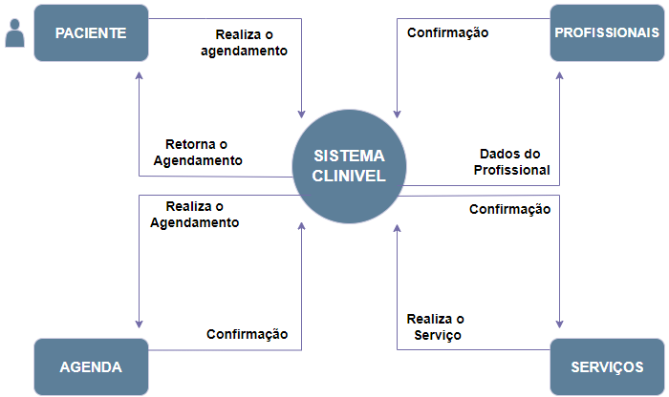

CHIARI, Jhonatan Lucas; EMERENCIANO, Paula Krupinski. (2023).

## Diagrama de Fluxo de dados

No diagrama de Fluxo de Dados, exemplificamos um modelo que permite compreender melhor o processo de agendamento do paciente. Primeiramente, é necessário que o cliente, caso ainda não esteja cadastrado no sistema, efetue o seu cadastro. Se o cliente já tiver realizado o cadastro, ele deverá acessar a tela de login. Após esse procedimento, o paciente estará habilitado para agendar o serviço/consulta desejado.

Na tabela D1 (pacientes), após o cadastro ser realizado e os dados fornecidos ao banco, o sistema verifica se os dados são válidos. Em seguida, o paciente pode ir para a tela de agendamento e marcar o horário e o serviço desejados.

Na tabela D2 (serviços), é realizado o CRUD (Create Read Update Delete) dos serviços. Nessa tabela, o cliente tem a liberdade de selecionar os serviços desejados para o seu agendamento. Dessa forma, os detalhes dos serviços são encaminhados ao banco e, posteriormente, a confirmação dos serviços é enviada de volta ao cliente.

Na tabela D3 (profissionais), o paciente escolhe qual profissional deseja para atendê-lo. Após o agendamento ser realizado, tanto o paciente quanto o profissional devem ter acesso às suas agendas. O paciente tem acesso apenas aos seus próprios horários, enquanto o profissional tem acesso à agenda de todos os seus pacientes, já o administrador possui pleno acesso à todas as agendas de todos os profissionais ativos.

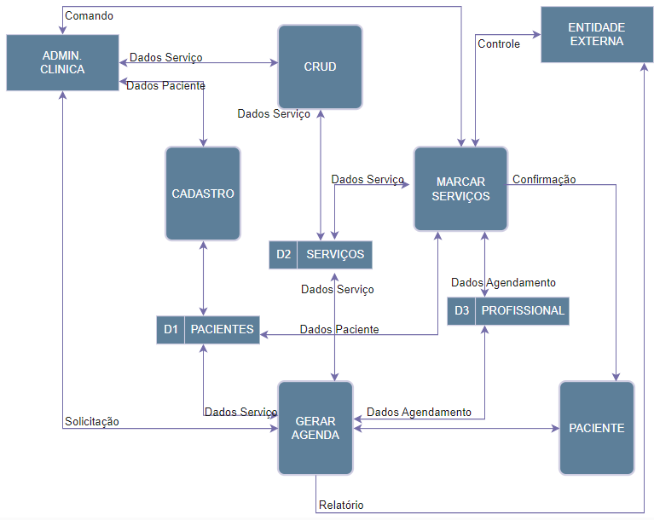CHIARI, Jhonatan Lucas; EMERENCIANO, Paula Krupinski. (2023).

## Diagrama de Entidade e relacionamento

Em nosso diagrama de entidade e relacionamento (DER), demonstramos a maneira pela qual as entidades do banco de dados se relacionam entre si e os dados que cada uma armazena. Como citado por Franck (2021), é perceptível a necessidade de manipular e armazenar dados, sendo fundamental que esses dados sejam armazenados de forma organizada e permitam um acesso eficiente. A imagem abaixo exibe o mapa geral e exemplifica como essa relação se dá, desde a tabela de pacientes até a tabela multivalorada.

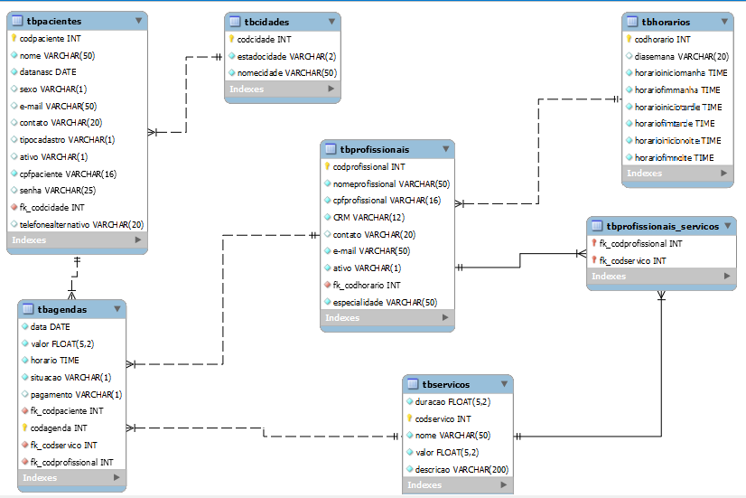

CHIARI, Jhonatan Lucas; EMERENCIANO, Paula Krupinski. (2023).

## Dicionário de Dados

O dicionário de dados serve para explicar os atributos, nomes e definições que estão inseridos no Banco de Dados, e tem como função principal facilitar a compreensão do projeto. Como citado por Elmasri (2005), Além de guardar informações sobre os esquemas e restrições no catálogo, o dicionário de dados armazena outras informações, como as decisões de projeto, os padrões de utilização, as descrições dos programas das aplicações e as informações dos usuários.

|  |  |  |  |  |  |  |  |  |  |  |  |
| --- | --- | --- | --- | --- | --- | --- | --- | --- | --- | --- | --- |
| tbagendas | | | | | | | | | | | |
| Armazena os dados necessários para o controle do agendamento clínico. | | | | | | | | | | | |
| **Column name** | **DataType** | **PK** | **FK** | **NN** | **UQ** | **BIN** | **UN** | **ZF** | **AI** | **Default** | **Comment** |
| **data** | DATE |  |  | ✔ |  |  |  |  |  |  | Representa a data de agendamento do serviço que será realizado. |
| **valor** | FLOAT(5,2) |  |  | ✔ |  |  |  |  |  |  | Valor referente ao serviço/consulta que será realizado. |
| **horario** | TIME |  |  | ✔ |  |  |  |  |  |  | Horário em que o serviço/consulta está agendado. |
| **situacao** | VARCHAR(1) |  |  | ✔ |  |  |  |  |  | A | Situação dentro do sistema, se está ativo ou não, com constraint de S ou N. |
| **pagamento** | VARCHAR(1) |  |  |  |  |  |  |  |  |  | Forma de pagamento que será realizado presencialmente, após a conclusão do serviço, que será pix ou dinheiro. |
| **[fk\_codpaciente](fk_codpaciente" \t "_blank)** | INT |  | [✔](fk_codpaciente" \t "_blank) | ✔ |  |  |  |  |  |  | Código do paciente sendo um atributo com chave estrangeira da tabela tbpacientes. |
| **codagenda** | INT | ✔ |  | ✔ |  |  |  |  |  |  | Código da agenda. |
| **[fk\_codservico](fk_codservico" \t "_blank)** | INT |  | [✔](fk_codservico" \t "_blank) | ✔ |  |  |  |  |  |  | Código do serviiço sendo um atributo com chave estrangeira da tabela tbservicos. |
| **[fk\_codprofissional](fk_codprofissional" \t "_blank)** | INT |  | [✔](fk_codprofissional" \t "_blank) | ✔ |  |  |  |  |  |  | Código do profissional sendo um atributo com chave estrangeira da tabela tbprofissionais. |
| tbcidades | | | | | | | | | | | |
| Armazena os dados que refererentes às cidades paranaenses com as quais cada paciente reside. | | | | | | | | | | | |
| **Column name** | **DataType** | **PK** | **FK** | **NN** | **UQ** | **BIN** | **UN** | **ZF** | **AI** | **Default** | **Comment** |
| **codcidade** | INT | ✔ |  | ✔ |  |  |  |  |  |  | Código da cidade paranaense onde o paciente reside. |
| **estadocidade** | VARCHAR(2) |  |  | ✔ |  |  |  |  |  |  | Nome do estado paranaense onde o paciente reside. |
| **nomecidade** | VARCHAR(50) |  |  | ✔ |  |  |  |  |  |  | Nome da cidade paranaense onde o paciente reside. |
| tbhorarios | | | | | | | | | | | |
| Faz o controle e armazenamento dos horários disponíveis para cada serviço | | | | | | | | | | | |
| **Column name** | **DataType** | **PK** | **FK** | **NN** | **UQ** | **BIN** | **UN** | **ZF** | **AI** | **Default** | **Comment** |
| **codhorario** | INT | ✔ |  | ✔ |  |  |  |  | ✔ |  | Código de horários de agendamentos. |
| **diasemana** | VARCHAR(20) |  |  | ✔ |  |  |  |  |  |  | Dias da semana em que ps agendamentos são realizados. |
| **horarioiniciomanha** | TIME |  |  | ✔ |  |  |  |  |  |  | Horários disponíveis no inicio da manhã. |
| **horariofimmanha** | TIME |  |  | ✔ |  |  |  |  |  |  | Horários disponíveis no fim da manhã. |
| **horarioiniciotarde** | TIME |  |  | ✔ |  |  |  |  |  |  | Horários disponíveis no inicio da tarde. |
| **horariofimtarde** | TIME |  |  | ✔ |  |  |  |  |  |  | Horários disponíveis no fim da tarde. |
| **horarioinicionoite** | TIME |  |  | ✔ |  |  |  |  |  |  | Horários disponíveis no inicio da noite. |
| **horariofimnoite** | TIME |  |  | ✔ |  |  |  |  |  |  | Horários disponíveis no fim da noite. |
| **fk\_codprofissional** | INT |  | ✔ | ✔ |  |  |  |  |  |  | Foreign Key da tabela tbprofissionais |
| tbpacientes | | | | | | | | | | | |
| Armazena os dados dos pacientes. | | | | | | | | | | | |
| **Column name** | **DataType** | **PK** | **FK** | **NN** | **UQ** | **BIN** | **UN** | **ZF** | **AI** | **Default** | **Comment** |
| **codpaciente** | INT | ✔ |  | ✔ |  |  |  |  | ✔ |  | Código referente ao paciente. |
| **nome** | VARCHAR(50) |  |  | ✔ |  |  |  |  |  |  | Nome do paciente. |
| **datanasc** | DATE |  |  | ✔ |  |  |  |  |  |  | Data de nascimento do paciente. |
| **sexo** | VARCHAR(1) |  |  | ✔ |  |  |  |  |  |  | Sexo do paciente com constraint do tipo CHECK para 'F', 'M', 'O'. |
| **e-mail** | VARCHAR(50) |  |  |  |  |  |  |  |  |  | Data de nascimento do paciente. |
| **contato** | VARCHAR(20) |  |  | ✔ |  |  |  |  |  |  | Telefone para contato. |
| **telefonealternativo** | VARCHAR(20) |  |  | ✔ |  |  |  |  |  |  | Telefone alternativo para contato. |
| **tipocadastro** | VARCHAR(1) |  |  |  |  |  |  |  |  | P | Tipo de cadastrado com constraint |
| **ativo** | VARCHAR(1) |  |  |  |  |  |  |  |  | S | Situação do paciente dentro do sistema, se está ativo ou não, com constraint de S ou N. |
| **cpfpaciente** | VARCHAR(16) |  |  | ✔ |  |  |  |  |  |  | CPF do paciente. |
| **senha** | VARCHAR(25) |  |  | ✔ |  |  |  |  |  |  | Senha do paciente para poder acessar o sistema. |
| **[fk\_codcidade](fk_codcidade" \t "_blank)** | INT |  | [✔](fk_codcidade" \t "_blank) | ✔ |  |  |  |  |  |  | Código da cidade onde o paciente reside, sendo um atributo com chave estrangeira da tabela tbcidades. |
| tbprofissionais | | | | | | | | | | | |
| Armazena os dados dos profissionais | | | | | | | | | | | |
| **Column name** | **DataType** | **PK** | **FK** | **NN** | **UQ** | **BIN** | **UN** | **ZF** | **AI** | **Default** | **Comment** |
| **codprofissional** | INT | ✔ |  | ✔ |  |  |  |  | ✔ |  | Código do profissional. |
| **nomeprofissional** | VARCHAR(50) |  |  | ✔ |  |  |  |  |  |  | Nome do profissional. |
| **cpfprofissional** | VARCHAR(16) |  |  | ✔ |  |  |  |  |  |  | CPF do profissional. |
| **CRM** | VARCHAR(12) |  |  | ✔ |  |  |  |  |  |  | CRM do profissional. |
| **contato** | VARCHAR(20) |  |  |  |  |  |  |  |  |  | Contato do profissional. |
| **especialidade** | VARCHAR(50) |  |  | ✔ |  |  |  |  |  |  | Especialidade do Profissional |
| **e-mail** | VARCHAR(50) |  |  |  |  |  |  |  |  |  | E-mail do profissional. |
| **ativo** | VARCHAR(1) |  |  |  |  |  |  |  |  | S | Situação do profissional dentro do sistema, se está ativo ou não, com constraint de S ou N. |
| **[fk\_codhorario](fk_codhorario" \t "_blank)** | INT |  | [✔](fk_codhorario" \t "_blank) | ✔ |  |  |  |  |  |  | Código do horário sendo um atributo com chave estrangeira da tabela tbhorários. |
| tbprofissionais\_servicos | | | | | | | | | | | |
| Tabela multivalorada. | | | | | | | | | | | |
| **Column name** | **DataType** | **PK** | **FK** | **NN** | **UQ** | **BIN** | **UN** | **ZF** | **AI** | **Default** | **Comment** |
| **[fk\_codprofissional](fk_codprofissional" \t "_blank)** | INT | ✔ | [✔](fk_codprofissional" \t "_blank) | ✔ |  |  |  |  |  |  | Código do profissional associado ao serviço. |
| **[fk\_codservico](fk_codservico" \t "_blank)** | INT | ✔ | [✔](fk_codservico" \t "_blank) | ✔ |  |  |  |  |  |  | Código do serviço associado ao profissional. |
| tbservicos | | | | | | | | | | | |
| Armazena as informações sobre os serviços. | | | | | | | | | | | |
| **Column name** | **DataType** | **PK** | **FK** | **NN** | **UQ** | **BIN** | **UN** | **ZF** | **AI** | **Default** | **Comment** |
| **duracao** | FLOAT(5,2) |  |  |  |  |  |  |  |  |  | Duraçaão (em minutos), estipulada para realização do serviço. |
| **codservico** | INT | ✔ |  | ✔ |  |  |  |  | ✔ |  | Código do serviço. |
| **nome** | VARCHAR(50) |  |  | ✔ |  |  |  |  |  |  | Nome do serviço. |
| **valor** | FLOAT(5,2) |  |  |  |  |  |  |  |  |  | Valor referente ao serviço/consulta que será realizado. |
| **descricao** | VARCHAR(200) |  |  | ✔ |  |  |  |  |  |  | Descrição do serviço realizado. |

CHIARI, Jhonatan Lucas; EMERENCIANO, Paula Krupinski. (2023).

## Diagrama de Caso de Uso

Em nosso diagrama de caso de uso, ilustramos como se dá o funcionamento do sistema e as ações que cada personagem realiza dentro do nosso sistema, sendo eles os pacientes, os profissionais e os administradores da clínica.

O cliente primeiramente realizará seu cadastro ou login no sistema, informando seus dados. Após isso, já é possível realizar o agendamento para a consulta desejada, bem como cancelar um agendamento realizado.

O profissional primeiramente realizará seu login no sistema. Após isso, já é permitido para ele consultar sua agenda, visualizando os respectivos pacientes, o serviço agendado e o horário. Após isso, o profissional realiza a confirmação do serviço e consequentemente atende o paciente, no horário e dia solicitados, conforme disponibilidade.

O administrador realiza seu login e possui acesso aos cadastros de profissionais, serviços e pacientes, bem como acesso às agendas.

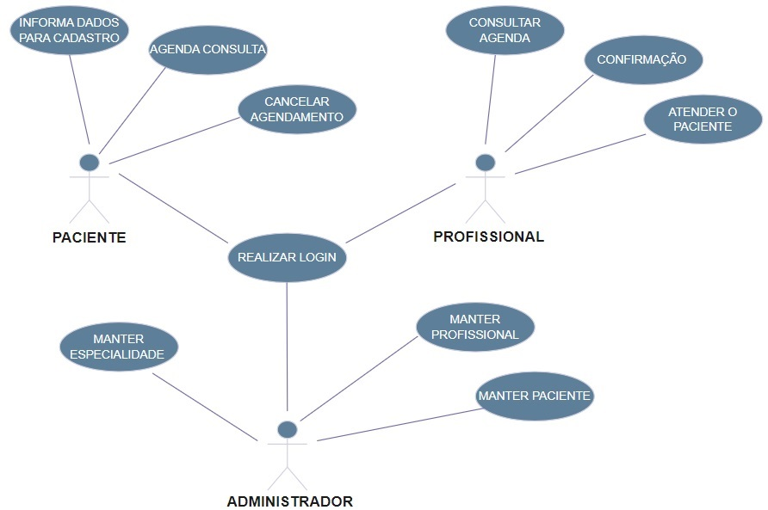

CHIARI, Jhonatan Lucas; EMERENCIANO, Paula Krupinski. (2023).

DIAGRAMA 02

CHIARI, Jhonatan Lucas; EMERENCIANO, Paula Krupinski. (2023).

### Cadastrar

### Logar

### Cadastro de funcionário/profissional

### Consultar profissionais

### Agendamento

## Diagrama de Classe

CHIARI, Jhonatan Lucas; EMERENCIANO, Paula Krupinski. (2023).

## Diagrama de Sequência

CHIARI, Jhonatan Lucas; EMERENCIANO, Paula Krupinski. (2023).

## Diagrama de Atividade

CHIARI, Jhonatan Lucas; EMERENCIANO, Paula Krupinski. (2023).

# Telas

# Conclusão

# REFERÊNCIAS

CHAVES, Eduardo OC. Tecnologia na educação. Encyclopaedia of Philosophy of Education, edited by Paulo Ghirardelli, Jr, and Michal A. Peteres. Published eletronically at, p. 14, 1999.

Silveira, M.M. da, Rocha, J. de P., Vidmar, M.F., Wibelinger, L.M. e Pasqualotti, A. 2010.

VIANA, Daniel. O que é front-end e back-end?: front-end. Front-end. 2017. Daniel Viana. Disponível em: https://www.treinaweb.com.br/blog/o-que-e-front-end-e-back-end? Acesso em: 10 maio 2023.

FARAONE, P. A.; OLIVEIRA, L. R. Desenvolvimento de aplicações web com PHP e MySQL: uma introdução prática. IX Congresso Brasileiro de Informática na Educação, 2018.

FARIA, D. F.; ZANDONADI, A. S. D. Desenvolvimento de interfaces web com HTML, CSS e JavaScript. Anais do Congresso de Inovação Tecnológica em Energia Elétrica, 2019.

FLANAGAN, D. JavaScript: the definitive guide. O'Reilly Media, Inc., 2011.

MISHRA, S.; GUPTA, M.; BANSAL, R.; JOSHI, A. Introduction to HTML and CSS. International Journal of Computer Science and Mobile Computing, v. 4, n. 6, p. 466-470, 2015.

WELLING, L.; THOMSON, L. PHP and MySQL Web Development. Addison-Wesley Professional, 2016.

FRANCK, Kewry Mariobo; PEREIRA, Robson Fernandes; DANTAS FILHO, Jerônimo Vieira. Diagrama Entidade-Relacionamento: uma ferramenta para modelagem de dados conceituais em Engenharia de Software. Research, Society and Development, v. 10, n. 8, p. e49510817776-e49510817776, 2021.

SOTILLE Mauro Diagramas de Contexto. 2021. Disponível em: <https://dicaspmp.pmtech.com.br/diagramas-de-contexto/.> Acesso em 13 jun. 2023.

Elmasri, R., Navathe, S. B., & Pinheiro, M. G. (2005). Sistemas de banco de dados.

1. Especialista em Educação Permanente: Saúde e educação pela FioCruz – Fundação Osvaldo Cruz. Especialista em tecnologias da Informação pela UNIVEL – União Educacional de Cascavel. Pedagoga formada pela UNIPAR – Universidade Paranaense. Professora do núcleo técnico do Estado do Paraná – Ensino médio técnico.

   2Especialização em Educação Profissional Tecnológica. Faculdade Origenes Lessa, FACOL, Brasil. Especialização em Tecnologias e Educação a Distância. Faculdade Origenes Lessa, FACOL, Brasil.Especialização em MBA em Data Warehouse e Business Inteligence.UNYLEYA EDITORA E CURSOS S/A, Unyleya, Brasil. Graduação em Programa Especial de Formação Pedagógica - Docência em Informática. Faculdade de Administração, Ciências, Educação e Letras, FACEL, Brasil. Graduação em Gestão da Tecnologia da Informação.Universidade Estácio de Sá, UNESA, Brasil.

   3Graduação em Sistemas Distribuidos para Internet JAVA.Universidade Federal do Paraná, UTFPR, Brasil. Graduação em Tecnologo em Processamento de Dados. União Educacional de Cascavel, UNIVEL, Brasil. [↑](#footnote-ref-0)